

UNIVERSIDAD SAN IGNACIO DE LOYOLA

**PROYECTO DE INVESTIGACIÓN**

**Curso:** Programación orientada a objetos I

**Profesora:** Daniel Jesus Diaz Arenas

**INTEGRANTES GRUPO 8:**

Quevedo Villegas, Valentin

Rojas Buitron, Jhin Cristopher

Sanchez Gutierrez, Daniel Alejandro

Silvera Alegría, Andrea Lucia

Vilcapoma Chahuillco, Adrian Yared

**2022 - II**

**Lima - Perú**

**1. Introducción**

El curso Programación orientada a objetos se basa en el concepto de crear un modelo del problema de destino en sus programas. La programación orientada a objetos disminuye los errores y promociona la reutilización del código. Es recopilar todos los objetos que un programador desea manipular e identificar cómo se relacionan entre sí, un ejercicio que a menudo se conoce como modelado de datos. Una vez que se conoce un objeto, se etiqueta con una clase de objetos que define el tipo de datos que contiene y cualquier secuencia lógica que pueda manipularlo. Cada secuencia lógica distinta se conoce como método.

**2. Descripción del problema computacional.**

La empresa ventaMas, necesita la implementación de un sistema de ventas, las cuales

deben constar de las siguientes características.

1. Registro de clientes
2. Registro de productos
3. Registro de vendedores
4. Generar la venta, la cual debe almacenar varios productos por venta.
5. Anular venta, en caso el cliente no requiera del producto comprado, en tal caso

se debe cambiar de estado.

**3. Objetivo General.**

Desarrollar un programa a través de la modelación y programación de base de datos.

**4. Objetivos Específicos.**

* El código debe contar con un módulo de seguridad para dar acceso al programa, el cual debe permitir ingresar al usuario y así mismo guardar la contraseña en un archivo binario y en texto cifrado.
* Los mantenimientos de clientes, productos, categoría y personal tienen las opciones de agregar, buscar, modificar, eliminar y listar.
* Todo el programa se debe registrar en archivos de información los cuales deben tener la extensión CSV.

**5. Desarrollo del aplicativo.**

**Explicación en YouTube: https://www.youtube.com/watch?v=XFzxo4oqqTs**

**5.1 Diseño de la interfaz o el uso de la consola.**

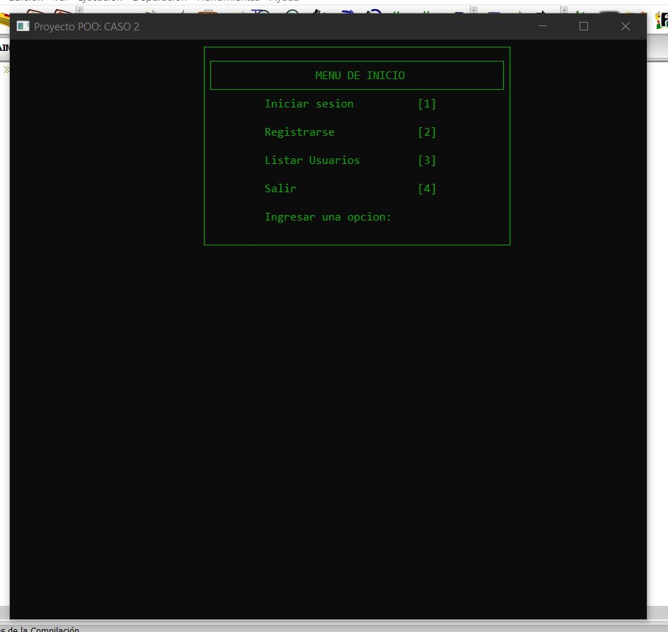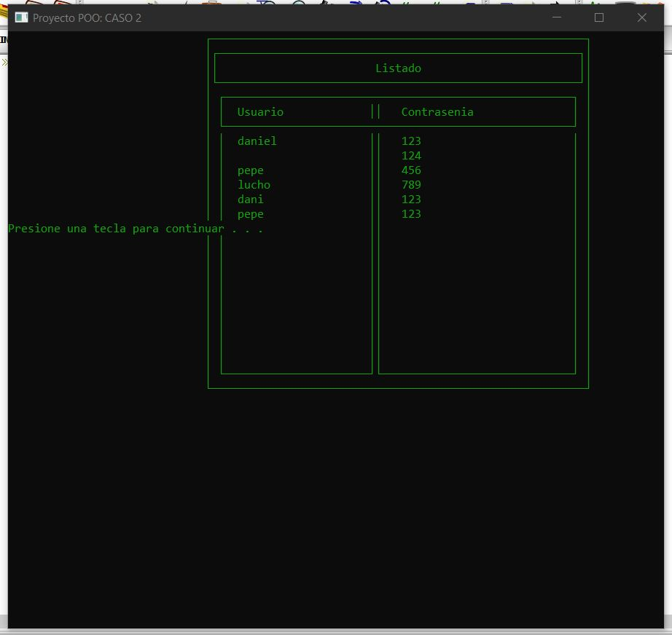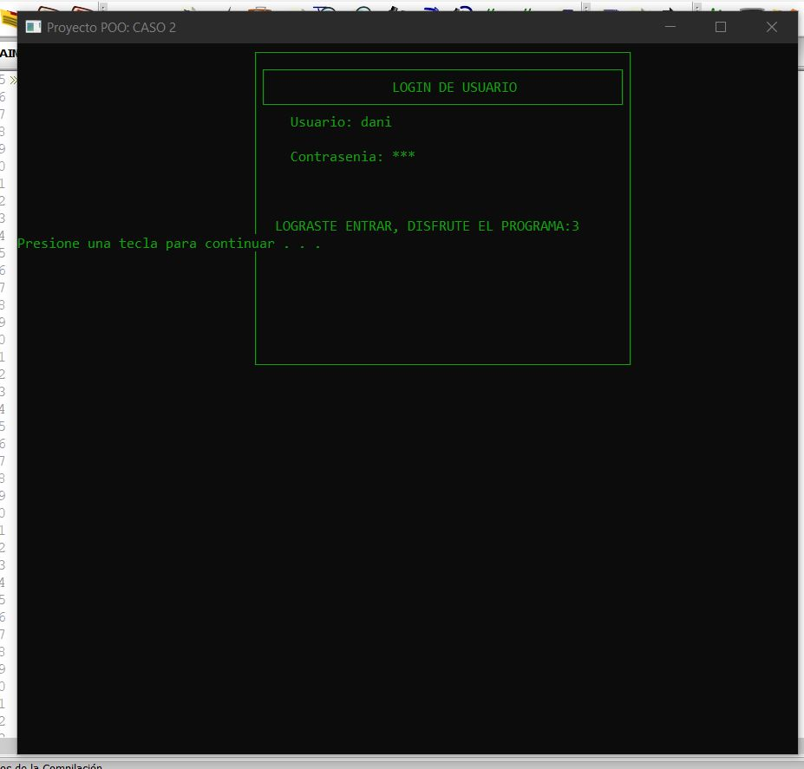

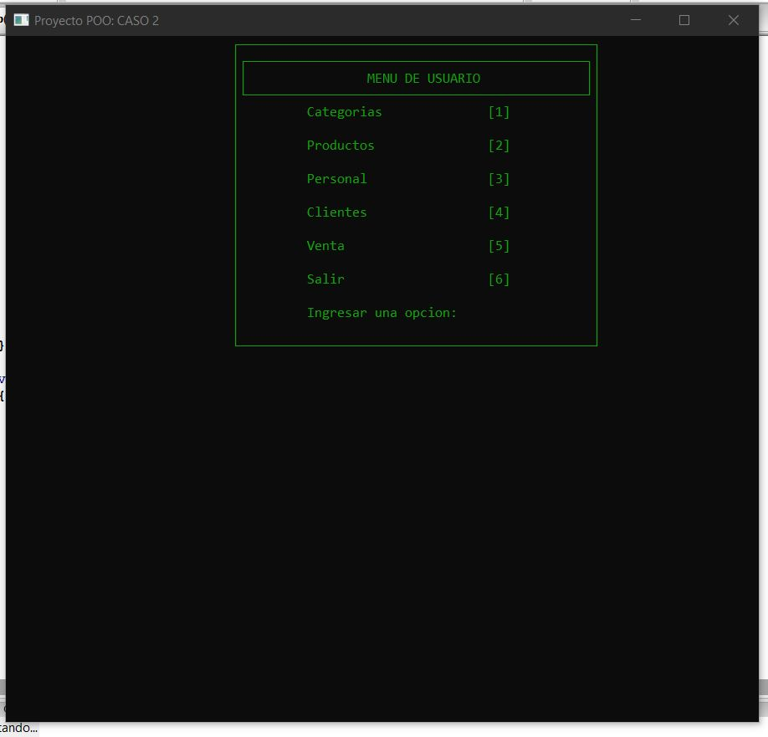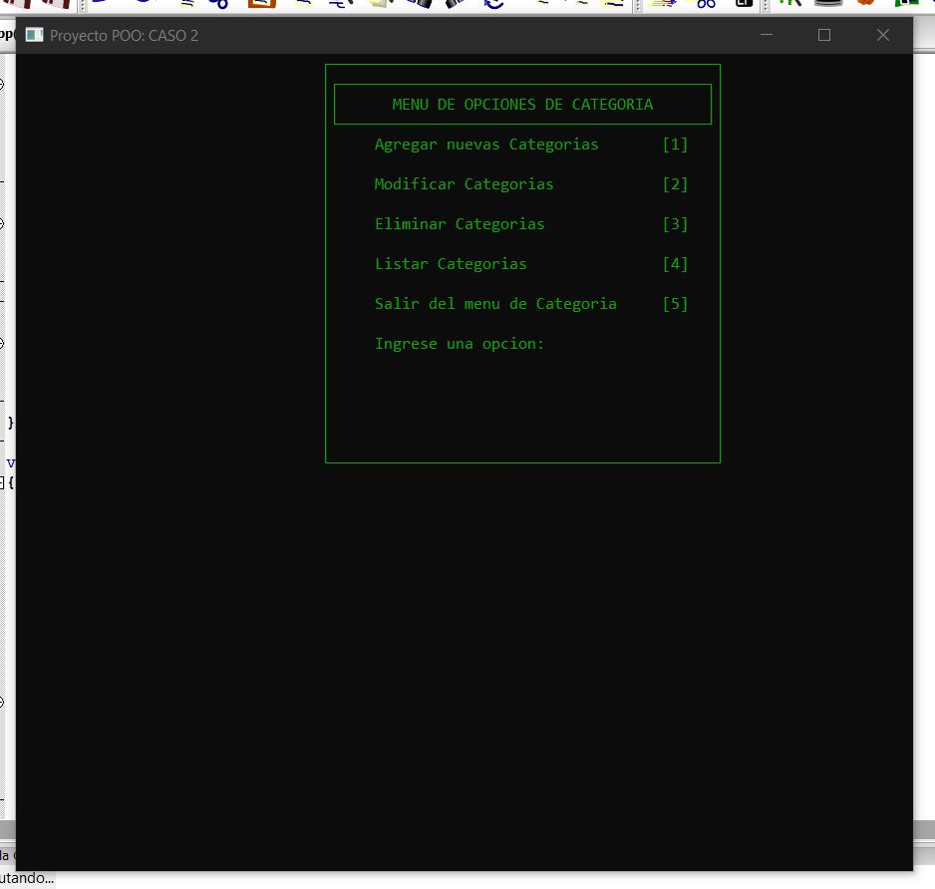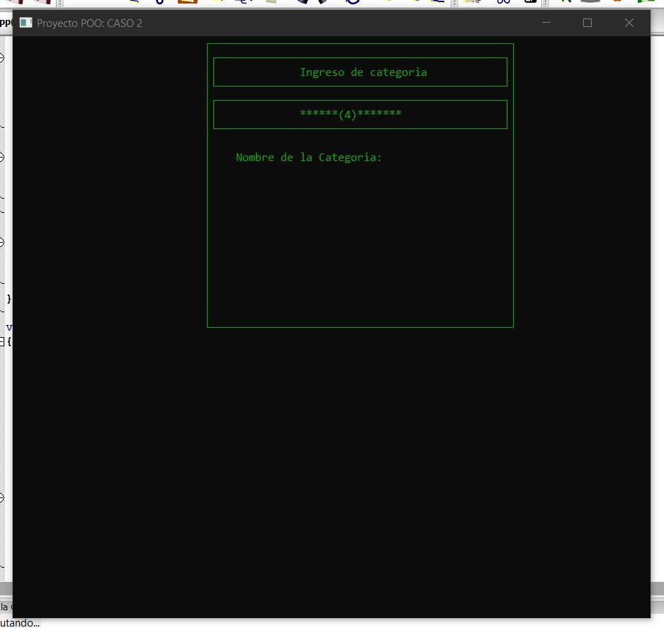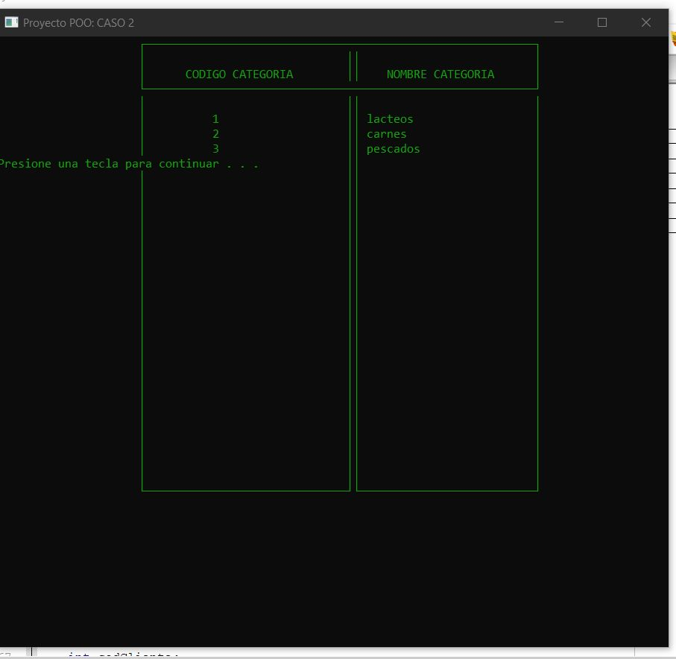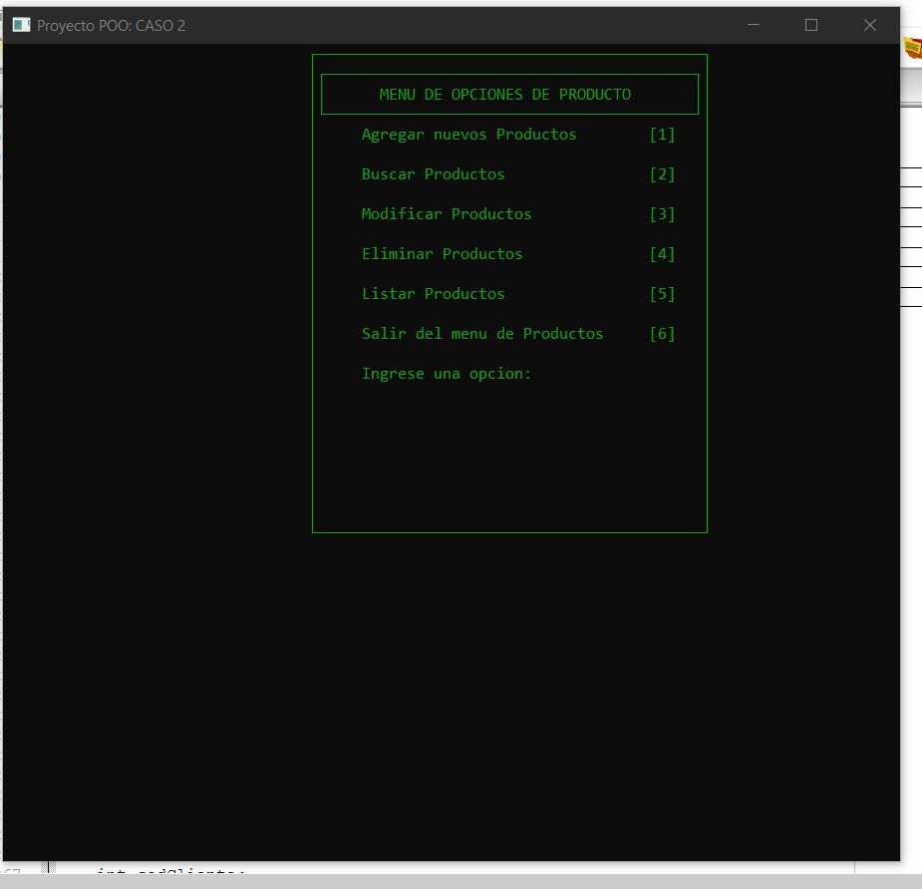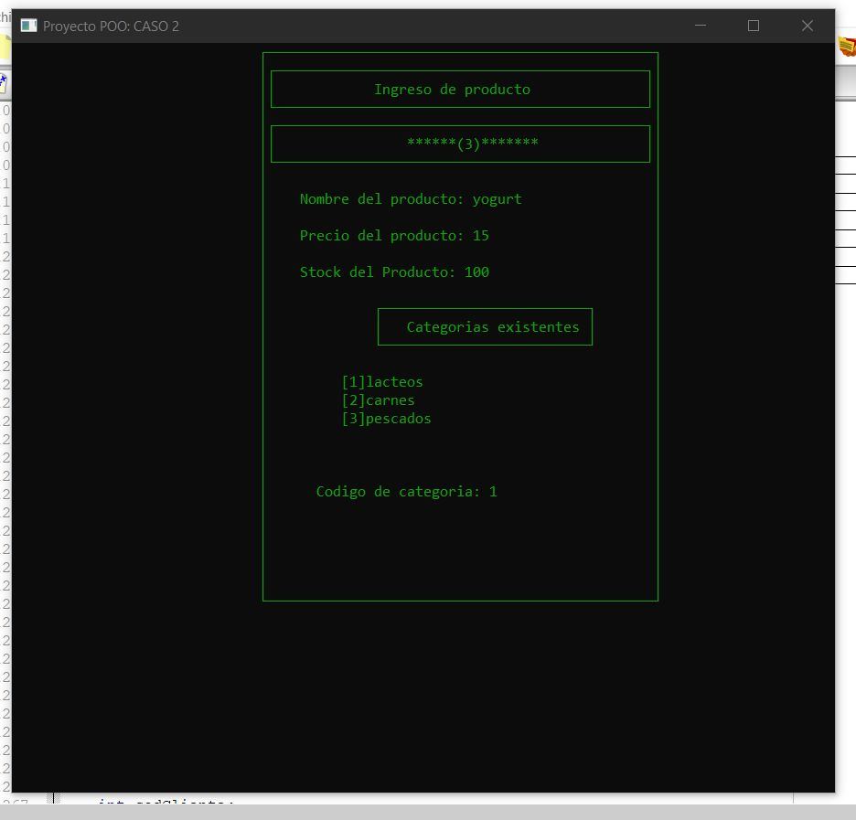

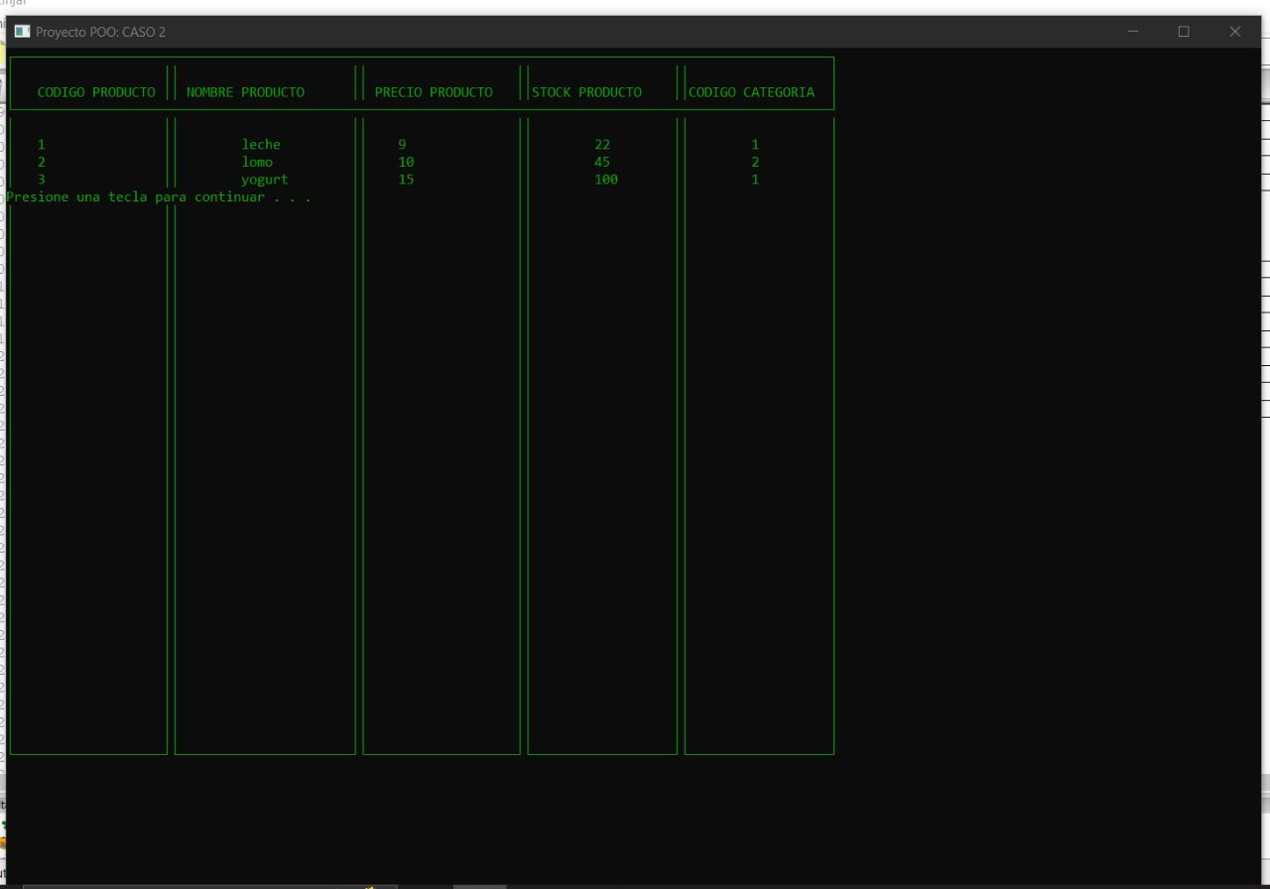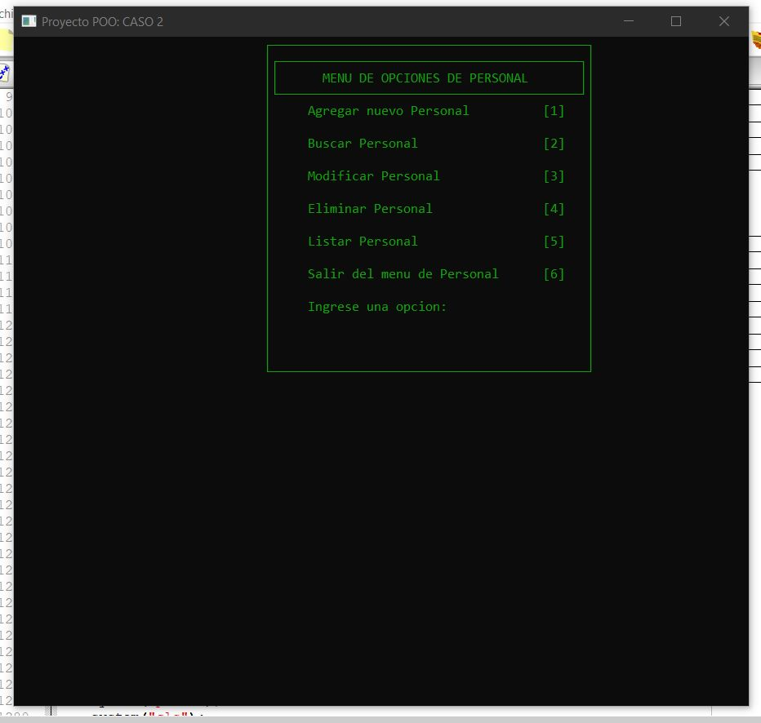

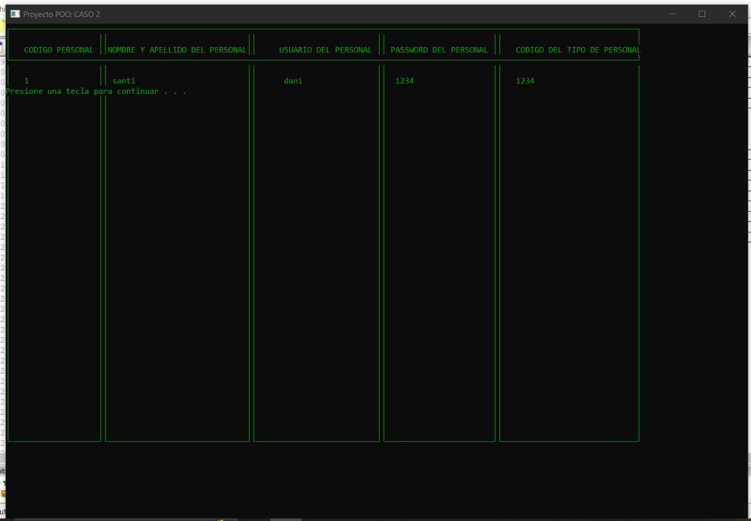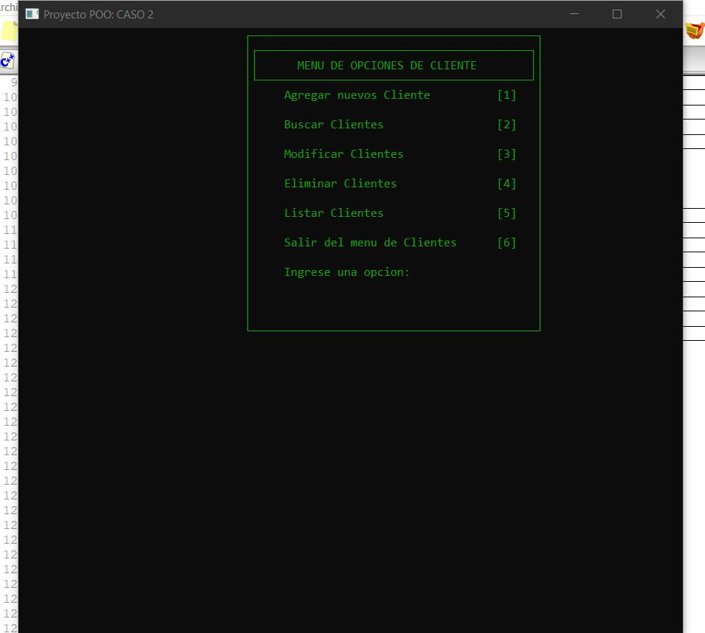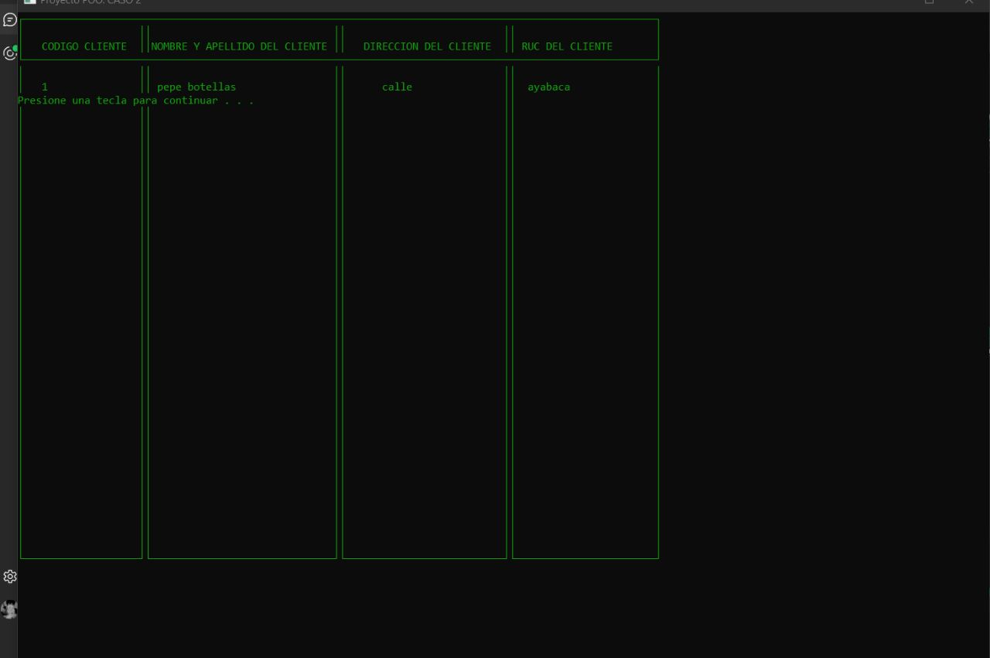

**6. Concluciones.**

* Después de haber concluido este trabajo de investigación sobre la modelación y programación de base de datos es necesario afirmar que fueron muchos los esfuerzos y conocimientos adquiridos durante la elaboración.
* Un modelo de datos es básicamente una "descripción" de algo conocido como contenedor de datos, es decir algo en donde se guarda la información, así como de los métodos para almacenar y recuperar información de esos contenedores.
* Los gráficos y tablas nos sirven para resumir en un dibujo toda una serie de datos mucho más claro y fácil de entender, los tipos de gráficos que se pueden utilizar en una base de datos son: conceptual, lógico y físico.

**MANUAL DE USUARIO**

1. **Ingreso al programa**

Al ingresar primero nos aparece el menú de inicio, en el cual debemos registrarnos escribiendo [2] y luego iniciar sesión [1]. De igual forma el menú nos permite listar todos los usuarios eligiendo [3]. Después de entrar al programa nos aparecerá el menú de usuario, en este se nos mostrará las siguientes opciones:



1. **Uso de menús**

Al ya estar en el menú de usuario, podemos elegir cualquiera de las 6 opciones. Categoría [1], Productos [2], Personal [3], Clientes [4], Venta [5], Salir [6].

1. **Opciones**

Posteriormente se tendrá que elegir una opción, que de igual forma va a permitir ingresar [1], buscar [2], modificar [3], eliminar [4] y listar datos [5] (todo según las alternativas que presente el menú). Luego el programa nos permitirá ingresar los datos que se deseen.Por ejemplo, si seleccionamos categoría y agregamos tres: lácteos, carnes y pescado.



Al ingresar al menú de producto, seleccionamos [1] y agregamos en producto “Yogurt”, su precio e establecemos el stock y al final seleccionamos la categoría que este caso sería Lácteos [1]

Si elegimos Personal [3], podremos ingresar [1], buscar [2], modificar [3], eliminar [4] y listar personal [5]. En este caso, ingresamos un nuevo personal, el cual después aparecerá si listamos todo el personal [5]





i

Si elegimos Clientes [4], podremos ingresar [1], buscar [2], modificar [3], eliminar [4] y listar clientes [5]. Por ejemplo, escogemos ingresar nuevo cliente y entonces escribiremos su nombre, dirección y ruc.



Finalmente, si elegimos Ventas [5], nos permitirá realizar un producto de venta,

